


ё
Программа для ЭВМ
«Атом.Поиск: Базовый релиз»

Руководство по развертыванию
На 19 листах
Дата: 12.03.2024
Версия: 1.0

АННОТАЦИЯ

Настоящее руководство по развертыванию (далее – руководство) предназначено для системных администраторов, производящих установку и сопровождение программы для ЭВМ «Атом.Поиск: Базовый релиз» (далее – программа). Руководство содержит сведения о назначении, установке и настройке программы.
Установка программы должна выполняться квалифицированным специалистом в области системного администрирования.

СОДЕРЖАНИЕ

1. Общие сведения 4
2. Дистрибутив 7
3. Настройка программы 8
3.1. Настройка переменных окружения программы 8
4. Условия установки 15
5. Установка 16
Перечень принятых терминов и сокращений 19

- Общие сведения

  - «Атом.Поиск: Базовый релиз» – программа для ЭВМ, предназначенная для поиска информации в различных корпоративных информационных системах по документам различных форматов в рамках единого поискового окна.
  - Программа состоит из следующих сервисов:
сервис greensearch-frontend обеспечивает взаимодействие пользователя с графическим интерфейсом программы и отображение результатов поиска;
сервис greensearch-proxy обеспечивает получение результатов поискового запроса;
сервис spell-fixer обеспечивает предобработку поисковой фразы (раскладка, опечатки и т.д.);
сервис semantic-service обеспечивает получение эмбеддингов по поисковой фразе;
сервис query-builder обеспечивает построение запроса в поисковый движок на основе параметров пользовательского запроса;
сервис file-loader обеспечивает извлечение текста из файлов;
сервис index-formation обеспечивает предобработку и управление индексируемых документов;
сервис greensearch-admin обеспечивает работу административного интерфейса;
сервис search-history обеспечивает сбор и отображение статистики запросов;
сервис entity-extractor-api обеспечивает извлечение сущностей из файлов;
сервис работы с поисковым движком OpenSearch.
  - Список сторонних сервисов, с которыми может взаимодействовать программа:
сервис работы с извлечением текста из изображений, например, Атом.Око: Базовый релиз;
сервис работы с извлечением текста из текстовых файлов - Apache Tika;
сервис работы с объектным хранилищем S3, например, Minio;
сервис брокера сообщений, например, RabbitMQ;
сервис систем управления базами данных - PostgreSQL;
сервис работы с web сервером, например, Nginx.

  - На Рис. 1 представлена техническая архитектура программы.

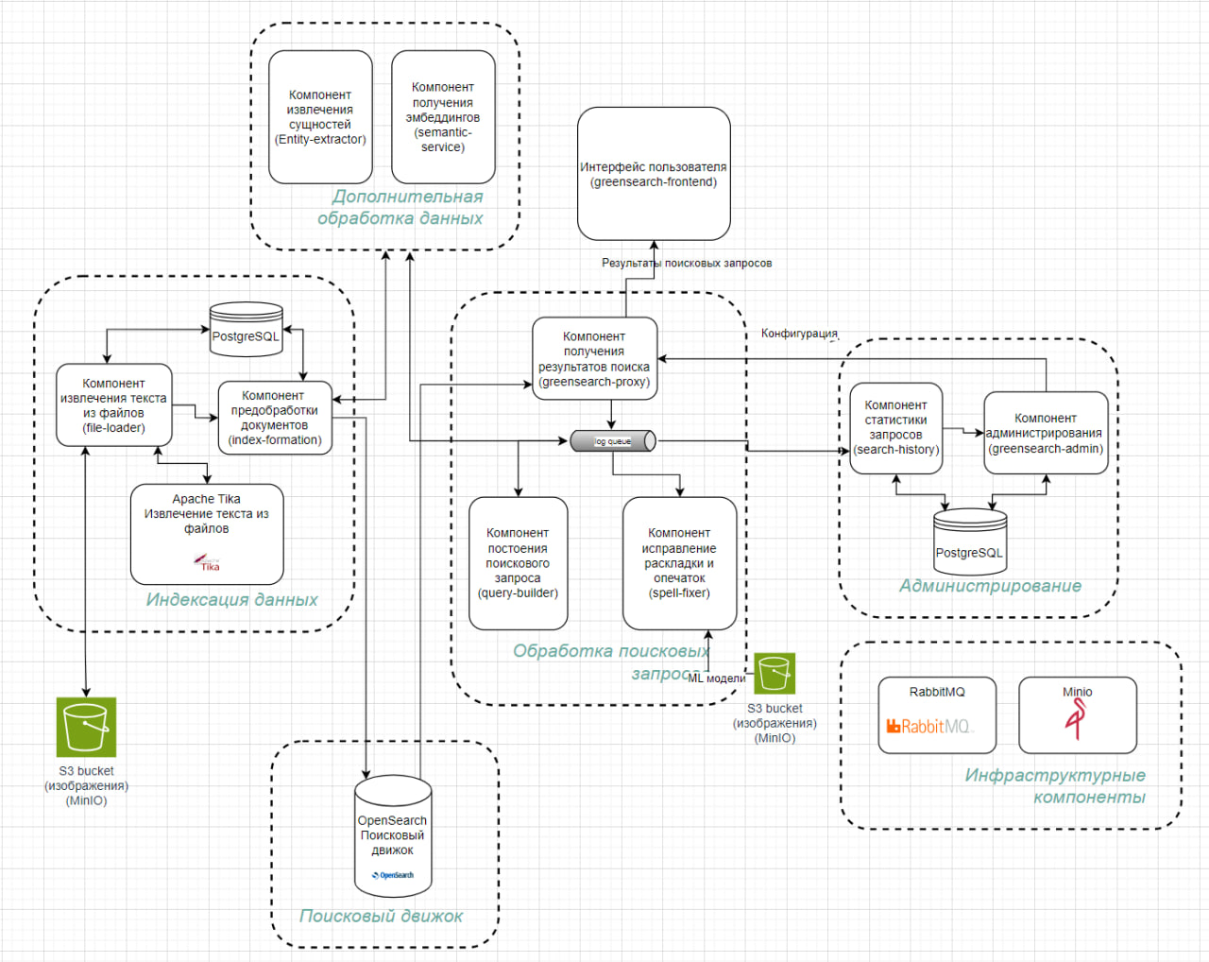

Рис. 1

- Дистрибутив

  - Программа распространяется в виде набора собранных
docker-образов, конфигурационных файлов. Образы программы экспортированы в архивы. Состав архивов представлен в таблицах 1 и 2.

Таблица 1
Сервис | Архив
greensearch-frontend | greensearch-frontend.tar.gz
greensearch-proxy | greensearch-proxy.tar.gz
spell-fixer | spell-fixer.tar.gz
semantic-service | semantic-service.tar.gz
query-builder | query-builder.tar.gz
file-loader | file-loader.tar.gz
index-formation | index-formation.tar.gz
greensearch-admin | greensearch-admin.tar.gz
search-history | search-history.tar.gz
entity-extractor-api | entity-extractor-api.tar.gz
OpenSearch | OpenSearch.tar.gz

Таблица 2
Настройки дистрибутива | Архив
Конфигурационные файлы и дамп БД | config.tar.gz
- Настройка программы

  - Настройка переменных окружения программы
Описание переменных окружения программы приведено в таблицах 3 - 13.
    - Сервис greensearch-frontend
Таблица 3
Переменная | Описание | Пример
BACK_ADDR_PROD | Адрес greensearch-proxy | 127.0.0.1:8080

    - Сервис greensearch-proxy
Таблица 4
Переменная | Описание | Пример
ENVIRONMENT | Наименование окружения | local/dev/prod
SEARCH_ENGINE_HOST | Параметр подключения к сервису OpenSearch - хост | http://search-engine-url.example:9200
SEARCH_ENGINE_LOGIN | Параметр подключения к сервису OpenSearch - логин | user
SEARCH_ENGINE_PASSWORD | Параметр подключения к сервису OpenSearch - пароль | pass
AMQP_URI | Параметр подключения к стороннему сервису работы с брокером сообщений - хост | amqp://rabbitmq:rabbitmq@rmq

    - Сервис spell-fixer
Таблица 5
Переменная | Описание | Пример
ENVIRONMENT | Наименование окружения | local/dev/prod
SERVICE_MODE | Режим работы сервиса: predict - режим сервис исправления запроса; fit - режим обучения ml models | predict/fit
MINIO_LOAD | Загружать модели из/в minio или нет | True/False
MINIO_IP | Параметр подключения к стороннему сервису работы с объектным хранилищем S3 - хост | minio:9000
MINIO_LOGIN | Параметр подключения к стороннему сервису работы с объектным хранилищем S3 -логин | minio-access-key
MINIO_PASS | Параметр подключения к стороннему сервису работы с объектным хранилищем S3 -пароль | minio-secret-key
MINIO_INIT_BUCKET | Minio bucket, в котором хранятся файлы инициализации для моделей | greensearch
MINIO_MODEL_BUCKET | Minio bucket, в котором будут храниться файлы обученных моделей | greensearch
USE_RPC | Используем ли RPC в сервисе (ставим 0, если не используем gateway и rabbitmq) | True/False
AMQP_URI | Параметр подключения к стороннему сервису работы с брокером сообщений - хост | amqp://rabbitmq:rabbitmq@rmq
QUEUE | Очередь для взаимодействия по RabbitRPC | spell-fixer
MODELS | Список ml models | MODELS='["inv_1","inv_2","jsp_1"]'

    - Сервис semantic-service
Таблица 6
Переменная | Описание | Пример
ENVIRONMENT | Наименование окружения | local/dev/prod
SERVICE_MODE | Режим работы сервиса: predict - режим сервис исправления запроса; fit - режим обучения ml models | predict/fit
MINIO_LOAD | Загружать модели из/в minio или нет | True/False
MINIO_IP | Параметр подключения к стороннему сервису работы с объектным хранилищем S3 -хост | minio:9000
MINIO_LOGIN | Параметр подключения к стороннему сервису работы с объектным хранилищем S3 -логин | minio-access-key
MINIO_PASS | Параметр подключения к стороннему сервису работы с объектным хранилищем S3 -пароль | minio-secret-key
MINIO_INIT_BUCKET | Minio bucket, в котором хранятся файлы инициализации для моделей | greensearch
MINIO_MODEL_BUCKET | Minio bucket, в котором будут храниться файлы обученных моделей | greensearch
USE_RPC | Используем ли RPC в сервисе (ставим 0, если не используем gateway и rabbitmq) | True/False
AMQP_URI | Параметр подключения к стороннему сервису работы с брокером сообщений - хост | amqp://rabbitmq:rabbitmq@rmq
QUEUE | Очередь для взаимодействия по RabbitRPC | spell-fixer

    - Сервис query-builder
Таблица 7
Переменная | Описание | Пример
ENVIRONMENT | Наименование окружения | local/dev/prod
AMQP_URI | Параметр подключения к стороннему сервису работы с брокером сообщений - хост | amqp://rabbitmq:rabbitmq@rmq
USE_RPC | Включен RPC клиент или нет | true/false
QUEUE | Наименование очереди для коммуникации по RPC | some-queue

    - Сервис file-loader
Таблица 8
Переменная | Описание | Пример
ENVIRONMENT | Наименование окружения | local/dev/prod
MINIO_ENDPOINT | Параметр подключения к стороннему сервису работы с объектным хранилищем S3 - хост | minio:9000
MINIO_LOGIN | Параметр подключения к стороннему сервису работы с объектным хранилищем S3 -логин | minio_user
MINIO_PASS | Параметр подключения к стороннему сервису работы с объектным хранилищем S3 -пароль | minio_password
POSTGRES_URI | Параметр подключения к стороннему сервису работы с реляционной подсистемой хранения и извлечения данных - URL | postgresql+asyncpg://myuser:mypassword@postgres:5432/mydb
CELERY_BROKER_URL | Параметр подключения к стороннему сервису брокер сообщений - URL брокера для Celery | amqp://rabbitmq:rabbitmq@rmq:5672
OCR_BROKER_URL | Параметр подключения для интеграции с OCR - URL брокера для интеграции с OCR | amqp://rmq:rmq@rabbit:5672
OCR_OUT_QUEUE | Очередь для исходящих в OCR сообщений | atom_search_out
OCR_IN_QUEUE | Очередь для входящих из OCR сообщений | atom_search_in
TIKA_URL | Параметр подключения к стороннему сервису работы с извлечением текста из текстовых файлов - URL | http://tika:9998
INDEX_FORMATION_API_URL | Параметр подключения к сервису index-formation - URL | http://index-formation.example:8000

    - Сервис index-formation
Таблица 9
Переменная | Описание | Пример
ENVIRONMENT | Наименование окружения | local/dev/prod
POSTGRES_HOST | Параметр подключения к стороннему сервису работы с реляционной подсистемой хранения и извлечения данных - хост | host
POSTGRES_PORT | Порт для подключения к стороннему сервису работы с реляционной подсистемой хранения и извлечения данных | 5432
POSTGRES_DB | База данных | db_name
POSTGRES_USER | Параметр подключения к стороннему сервису работы с реляционной подсистемой хранения и извлечения данных - логин | user
POSTGRES_PASSWORD | Параметр подключения к стороннему сервису работы с реляционной подсистемой хранения и извлечения данных - пароль | pass
POSTGRES_SCHEMA | Схема БД | search_history
SEARCH_ENGINE_HOST | Параметр подключения к сервису OpenSearch - хост | http://search-engine-url.example:9200
SEARCH_ENGINE_LOGIN | Параметр подключения к сервису OpenSearch - логин | user
SEARCH_ENGINE_PASSWORD | Параметр подключения к сервису OpenSearch - пароль | pass
SEARCH_EMBEDDING_URL | Параметр подключения к сервису semantic-service - URL сервиса для получения эмбеддингов | http://semantic-service.example
CELERY_BROKER_URL | Параметр подключения к стороннему сервису брокер сообщений - URL брокера для Celery | amqp://rabbitmq:rabbitmq@rmq:5672

    - Сервис greensearch-admin
Таблица 10
Переменная | Описание | Пример
SECRET_KEY | Секретный ключ используемый Django для шифрования чувствительной информации в БД | secret
ALLOWED_HOSTS | Список хостов, от которых сервис может принимать запросы (по умолчанию все) | ["0.0.0.0"]
DEBUG | Режим отладки | True/False
ENVIRONMENT | Наименование окружения, используется для внутренних настроек и для разделения стендов в apm | local/dev/prod
SITE_URL | Host графический интерфейс программы | http://atom-search.example:2024
POSTGRES_HOST | Параметр подключения к стороннему сервису сервис работы с реляционной подсистемой хранения и извлечения данных - хост | Host СУБД
POSTGRES_PORT | Порт для подключения к стороннему сервису работы с реляционной подсистемой хранения и извлечения данных | 5432
POSTGRES_DB | База данных | greensearch_admin
POSTGRES_USER | Параметр подключения к стороннему сервису работы с реляционной подсистемой хранения и извлечения данных - логин | user
POSTGRES_PASSWORD | Параметр подключения к стороннему сервису работы с реляционной подсистемой хранения и извлечения данных - пароль | pass
SOURCE_SEARCH_HISTORY_DB_URL | Ссылка подключения к БД search-history | postgresql+psycopg2://user:pass@db-host/db_name

    - Сервис Search-history
Таблица 11
Переменная | Описание | Пример
POSTGRES_PASSWORD | Параметр подключения к стороннему сервису работы с реляционной подсистемой хранения и извлечения данных - пароль | postgres
POSTGRES_USER | Параметр подключения к стороннему сервису работы с реляционной подсистемой хранения и извлечения данных - логин | postgres
POSTGRES_HOST | Параметр подключения к стороннему сервису сервис работы с реляционной подсистемой хранения и извлечения данных - хост | host.docker.internal
POSTGRES_PORT | Порт для подключения к стороннему сервису работы с реляционной подсистемой хранения и извлечения данных | 5432
POSTGRES_DB | База данных | search_history
POSTGRES_SCHEMA | Схема БД | search_history
RABBITMQ_HOST | Параметр подключения к стороннему сервису брокера сообщений - хост | host.docker.internal
RABBITMQ_PORT | Порт для подключения к стороннему сервису брокера сообщений | 5672
RABBITMQ_USER | Параметр подключения к стороннему сервису брокера сообщений - логин | rabbitmq
RABBITMQ_PASS | Параметр подключения к стороннему брокера сообщений -пароль | rabbitmq
METRICS_QUEUE | Очередь для сбора истории запросов | search_query_metrics
REQUEST_CLICK_QUEUE | Очередь для сбора кликов пользователей | history

    - Сервис entity-extractor-api
Таблица 12
Переменная | Описание | Пример
ENVIRONMENT | Наименование окружения | local

    - Сервис OpenSearch
Таблица 13
Переменная | Описание | Пример
OPENSEARCH_INITIAL_ADMIN_PASSWORD | Параметр подключения к сервису OpenSearch - пароль | pass
IMAGE_TAG | Тэг имеджа в docker registry

- Условия установки

Для серверной части рекомендуется использовать операционную систему Astra Linux Special Edition, также серверная часть может исполняться на любой Linux операционной системе (далее - ОС), поддерживающую технологию контейнеризации.
Тестирование программы выполнялось со следующими версиями программного обеспечения:
Astra Linux, версия 1.6 (Смоленск);
Docker, версия 20.10.14;
Docker-compose, версия 1.29.2.

- Установка

  - Установить следующее программное обеспечение:
docker, по инструкции к используемой ОС;
docker-compose, по инструкции к используемой ОС.
  - Все примеры установки программы приведены для docker-compose.
    - Импорт образов программы
Для импорта образов из архивов таблицы 1 необходимо выполнить следующие команды:
$ zcat greensearch-frontend.tar.gz | docker load
$ zcat greensearch-proxy.tar.gz | docker load
$ zcat spell-fixer.tar.gz | docker load
$ zcat semantic-service.tar.gz | docker load
$ zcat query-builder.tar.gz | docker load
$ zcat file-loader.tar.gz | docker load
$ zcat index-formation.tar.gz | docker load
$ zcat greensearch-admin.tar.gz | docker load
$ zcat search-history.tar.gz | docker load
$ zcat entity-extractor-api.tar.gz | docker load
$ zcat OpenSearch.tar.gz | docker load
    - Распаковка архива из таблицы 2
Для распаковки архива с конфигурационными файлами необходимо выполнить следующую команду:
$ tar -xzf ./ config.tar.gz
    - Работа со словарями
Открыть файл ./greensearch/stopwords/stopwords.txt для редактирования и изменить список стоп-слов.
Открыть файл ./greensearch/synonyms/synonyms.txt для редактирования и изменить список синонимов.
    - Запуск docker-compose
Для запуска сервисов программы через docker-compose необходимы команды:
$ cd ./greensearch
$ docker-compose up -d
Docker-compose осуществляет запуск всех сервисов.
  - После успешного запуска программа доступна по протоколу HTTP по адресу 127.0.0.1:80 на этом сервере.
  - Запустить браузер, например, Яндекс Браузер, нажав иконку на рабочем столе (Рис. 2).


Рис. 2

  - Ввести в адресной строке адрес программы - 127.0.0.1.
  - Открывается окно входа в программу (Рис. 3).

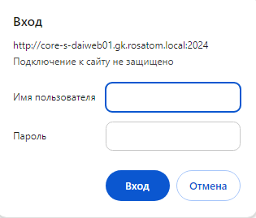
Рис. 3

  - В окне входа в программу необходимо в полях «Имя пользователя» и «Пароль» ввести учетные данные пользователя. Открывается главная страница «Атом.Поиск» (Рис. 4).

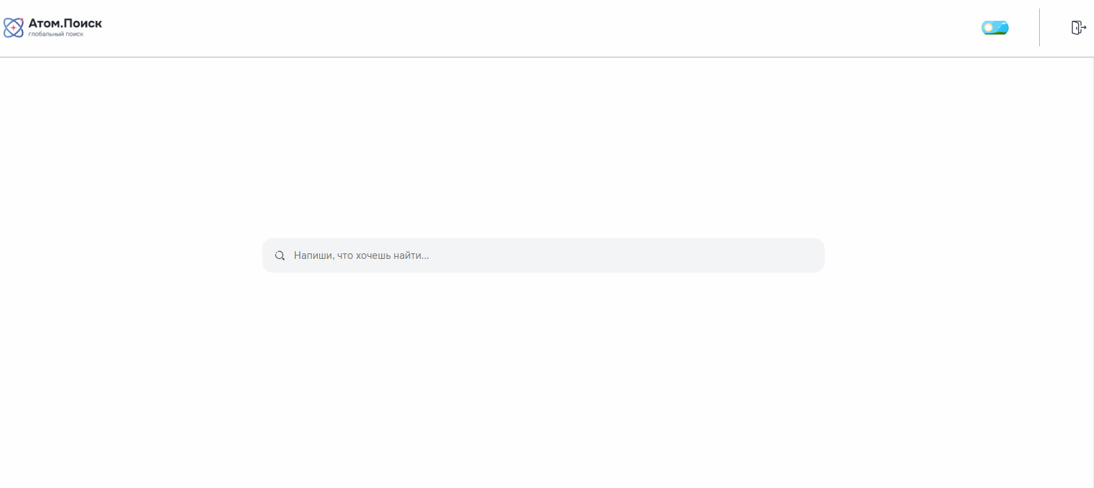
Рис. 4

Перечень принятых терминов и сокращений

АРМ – Автоматизированное рабочее место
БД – База данных
ОС – Операционная система
Программа – Программа для ЭВМ «Атом.Поиск: Базовый релиз»
СУБД – Система управления базами данных

